Домашнее задание по сольфеджио для 3 ДОП от 5.11.22

- Главные трезвучия.
Главные трезвучия - это трезвучия, которые строятся в тональности от главных ступеней (I, IV, V).
На I ст. - T53/t53;
IV ст. - S53/s53;
V ст. - D53/d53.
Пример в "До мажоре":
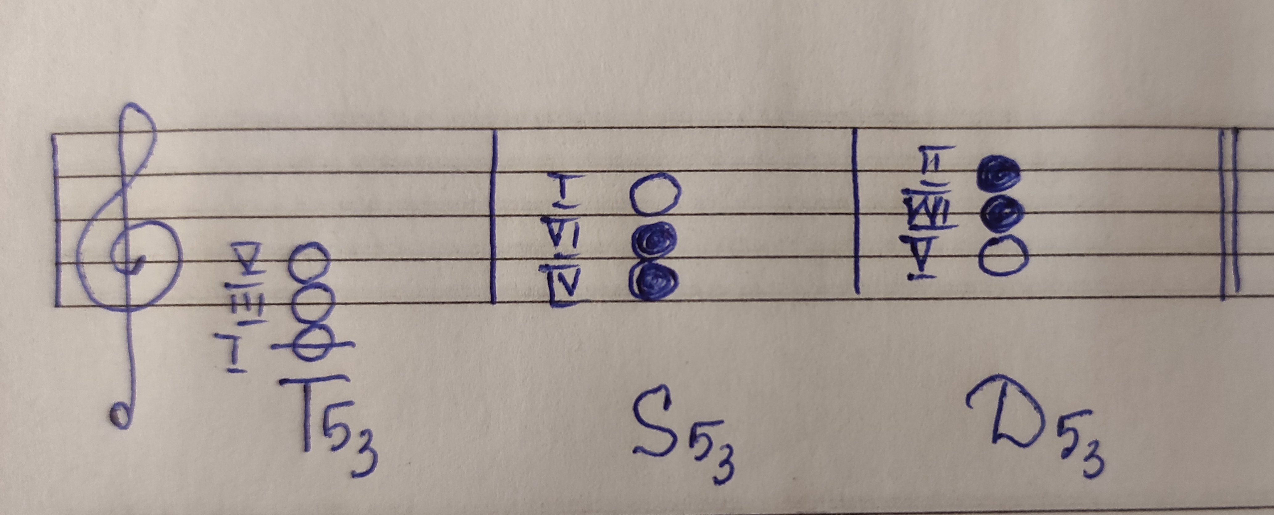
Играть и петь трезвучия в тональности "До мажор".
Письменно в тетради построить главные трезвучия в тональности Фа мажор.

